Vacation-portal

Vlachopoulos Dimitrios

Περιεχόμενα

Περίληψη

Σύνδεση στην εφαρμογή

# Περίληψη

Το παρόν Project έχει ως αποτέλεσμα να διαχειρίζεται τις άδειες των εργαζομένων μιας εταιρείας.  
 Η ρόλοι είναι δύο οι απλοί υπάλληλοι και οι μάνατζερ. Ο κάθε ρόλος έχει κάποια συγκεκριμένα δικαιώματα. Οι απλοί υπάλληλοι μόνο μπορούν να καταθέσουν αίτηση για άδεια ενώ οι μάνατζερ μπορούν να τις εγκρίνουν.

Όλη η διαδικασία ενημερώνεται με ειδοποιήσεις ξεχωριστές για κάθε χρήστη.

# Σύνδεση στην εφαρμογή

Για να γίνει η σύνδεση στην εφαρμογή θα χρειαστούμε κάποια διαπιστευτήρια τα οποία σαν έχουν σταλεί σε ένα αρχείο “users.txt”. Η εφαρμογή γνωρίζει πότε ένας χρήστης είναι συνδεδεμένος και πότε δεν είναι οπότε μπορούμε να μεταφερθούμε απευθείας στον σύνδεσμο: <https://vacationportal.dvldev.com> (Αν δεν ήμαστε συνδεδεμένοι θα μας μεταφέρει απευθείας στην οθόνη σύνδεσης.

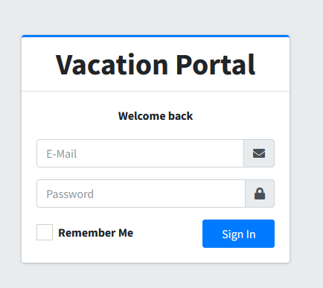 Όπως μπορούμε να δούμε και στην εικόνα 1 μας ζητάει το e-mail πρόσβασης και τον κωδικό πρόσβασης. Αυτά τα δύο είναι απαραίτητα για την σύνδεση στην εφαρμογή.

Αφού τα συμπληρώσουμε πατάμε το κουμπί “Sign In”.

Εικόνα

# Αρχική οθόνη

Η αρχική οθόνη που βλέπουμε μετά την σύνδεση μας στην εφαρμογή και στους δύο ρόλους δεν διαφέρει πολύ. Στο πάνω μέρος και δεξιά μπορούμε να δούμε ότι υπάρχουν οι ειδοποιήσεις όπως επίσης και η επιλογή για αποσύνδεση από την εφαρμογή. Στα αριστερά της οθόνης μας έχουμε το κεντρικό μενού μας.

Στο αρχικό μενού διαφέρουν οι χρήστες μεταξύ τους. Στην περίπτωση που ο χρήστης είναι απλός υπάλληλος έχει μόνο μία επιλογή το “Your Applications” στην οποία θα μπορεί να δει τις αιτήσεις αδειών που έχει υποβάλει καθώς και σε τι κατάσταση είναι. Ενώ ο χρήστης μάνατζερ εκτός από το ίδιο μενού έχει ακόμα δύο επιλογές το “Users” που είναι η λίστα των χρηστών όπως επίσης και το “Applications” το οποίο χωρίζεται σε δύο μέρη “Pendings” και “Completed” που μπορείς να δει τι εκκρεμότητες υπάρχουν και τι έχει γίνει γενικός στις άδειες.

# Σύνδεση ως Υπάλληλος

Ως υπάλληλος όπως αναφέραμε και πιο πάνω έχεις μόνο την επιλογή “Your Applications” στην οποία μπορεί να δει την λίστα των αιτήσεων που έχει κάνει, να δημιουργήσει καινούρια αίτηση καθώς και να επεξεργαστεί υπάρχον αίτηση αν αυτή δεν έχει ολοκληρωθεί.

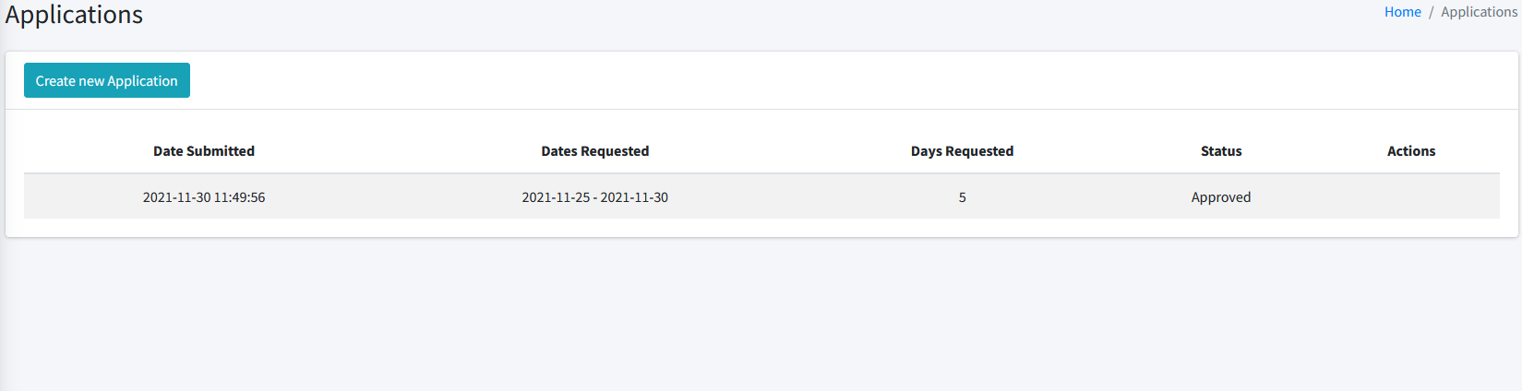

Εικόνα

# Δημιουργία αίτησης

Όπως είδαμε στην «Εικόνα 2» υπάρχει στη λίστα το κουμπί “Create new Application” το οποία όταν το πατήσουμε μας ανακατευθύνει στην σελίδα για να μπορούμε να δημιουργήσουμε την αίτηση.

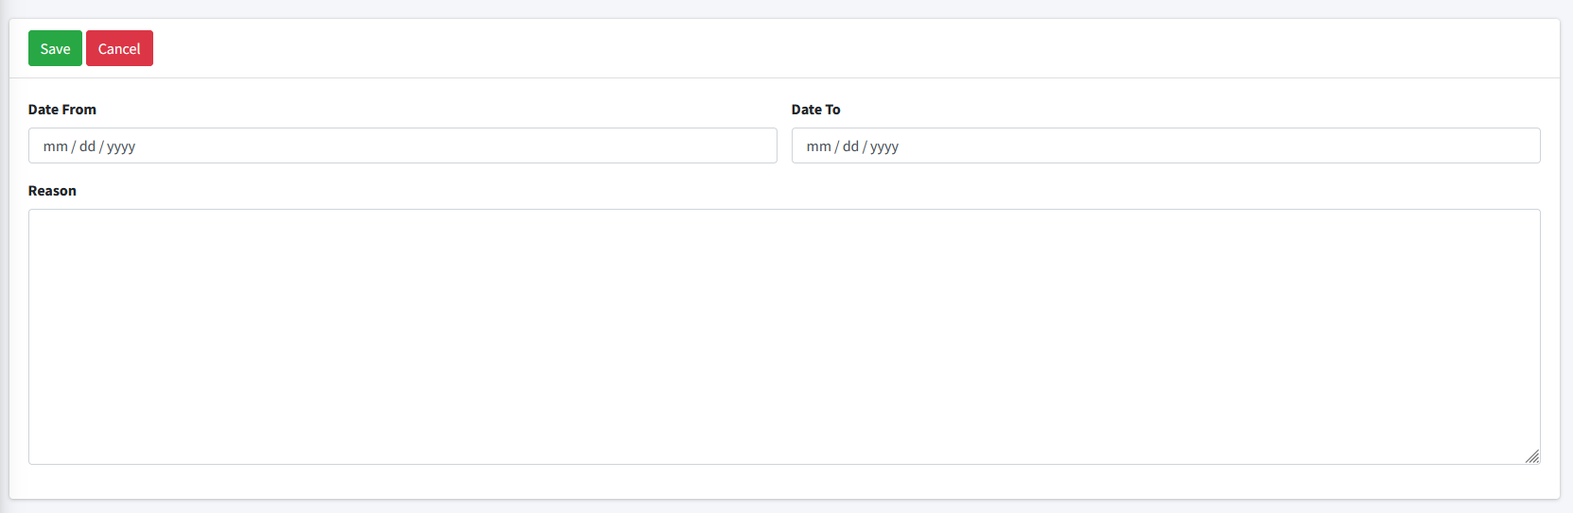

Εικόνα

Στην «Εικόνα 3» βλέπουμε την φόρμα της αίτησης. Θα πρέπει να συμπληρωθούν τα πεδία “Start From”, “Date To” και “Reason” για να μπορούμε να προχωρήσουμε στην αίτηση. Αφού τα συμπληρώσουμε θα στείλει ενημέρωση με ειδοποίηση στους μάνατζερ για να την εγκρίνουν ή να την απορρίψουν.

# Σύνδεση ως Μάνατζερ

Ως μάνατζερ εκτός από της δικές του αιτήσεις ως υπάλληλος έχει επιπλέον επιλογές όπως την λίστα των χρηστών και την λίστα των αιτήσεων (Pendings και Completed).

# Λίστα υπαλλήλων και Δημιουργία

Στο μενού “Users” έχουμε την λίστα με τους διαθέσιμους χρήστες της εταιρείας. Εκεί μπορούμε να ρίξουμε μία γρήγορη ματιά στις βασικές πληροφορίες των χρηστών όπως επίσης μπορούμε να τις επεξεργαστούμε.

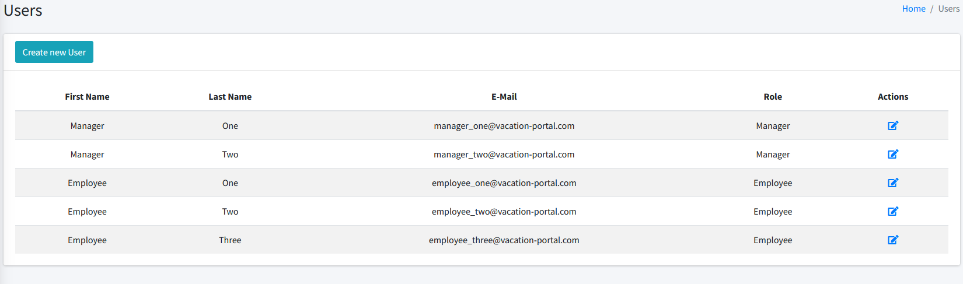

Εικόνα

Πατώντας το κουμπί “Create new User” μας μεταφέρει στην σελίδα για την δημιουργία του νέου χρήστη. Εκεί πρέπει να συμπληρώσουμε τις βασικές πληροφορίες όπως “Username”, “E-Mail” και “Password” όπως επίσης μπορούμε να επιλέξουμε τι ρόλο θα έχει επιλέγοντας από το DropDown μενού. Αφού συμπληρώσει ότι πεδίο χρειάζεται τότε θα πρέπει να πατήσει το κουμπί Save.

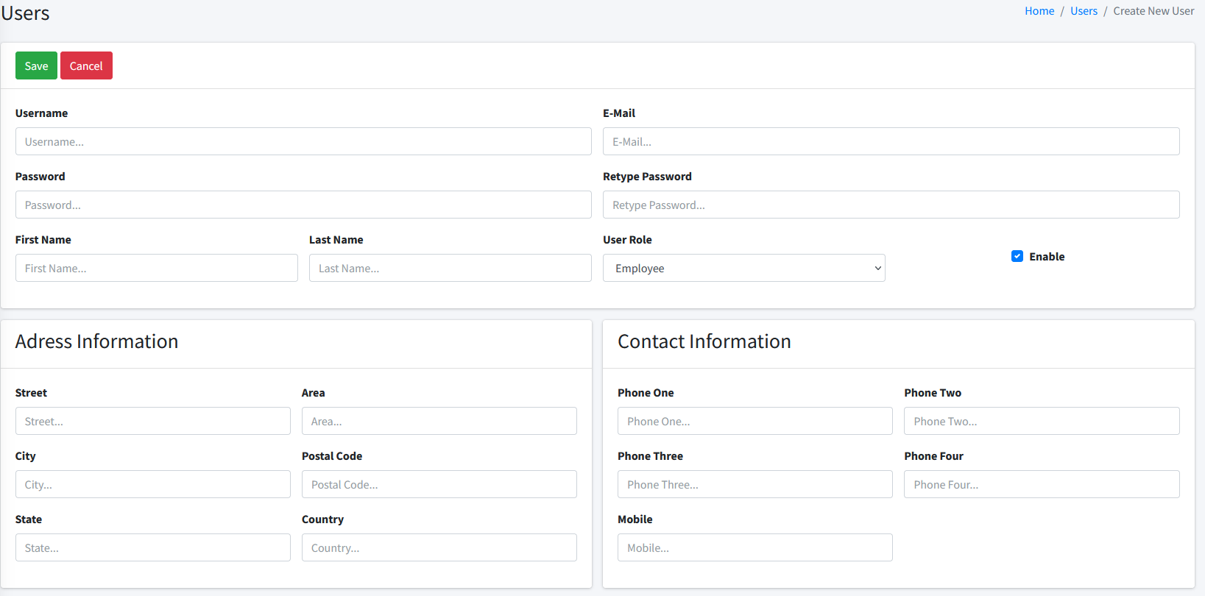

Εικόνα

# Λίστα Pending αιτήσεων

Στην λίστα “Pendings” βλέπουμε μία λίστα με τις αιτήσεις που είναι σε Pending κατάσταση όπως επίσης μπορούμε να τις εγκρίνουμε ή να απορρίψουμε από αυτή την λίστα.

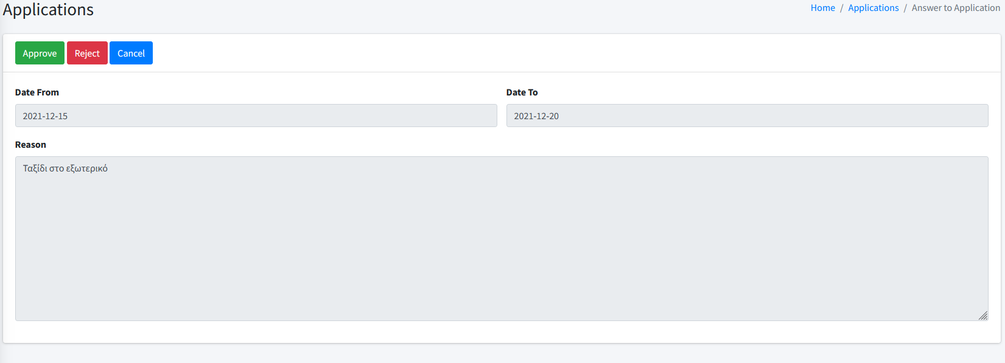

Εικόνα

# Ειδοποιήσεις

Κάθε φορά που ένας υπάλληλος κάνει αίτηση αποστέλλεται μία ειδοποίηση στους μάνατζερ. Σε αυτή την ειδοποίηση οι μάνατζερ μπορούν να δουν τις πληροφορίες της αίτησης όπως επίσης να την εγκρίνουν ή να την απορρίψουν. Όταν γίνει αυτή η διαδικασία τότε αποστέλλεται εκ νέου ειδοποίηση στον υπάλληλο στον οποίο αφορά η αίτηση και ενημερώνεται σχετικά με το αν έχει εγκριθεί ή απορριφθεί η αίτηση.

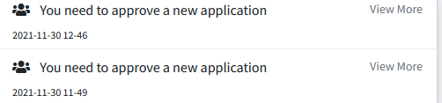

Εικόνα

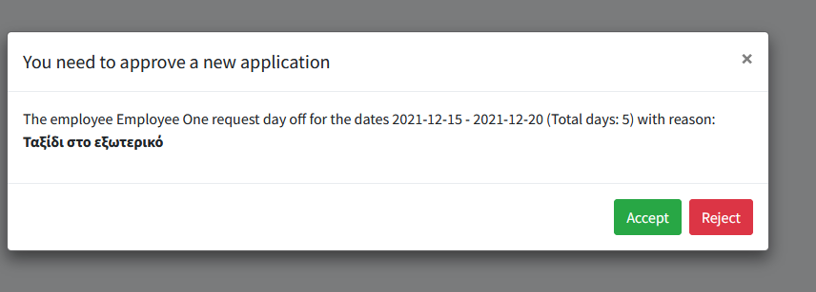

Εικόνα

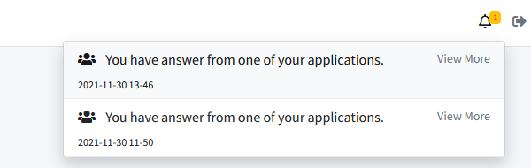

Εικόνα

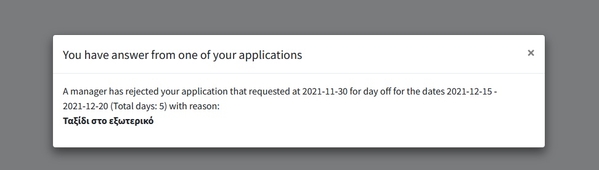

Εικόνα